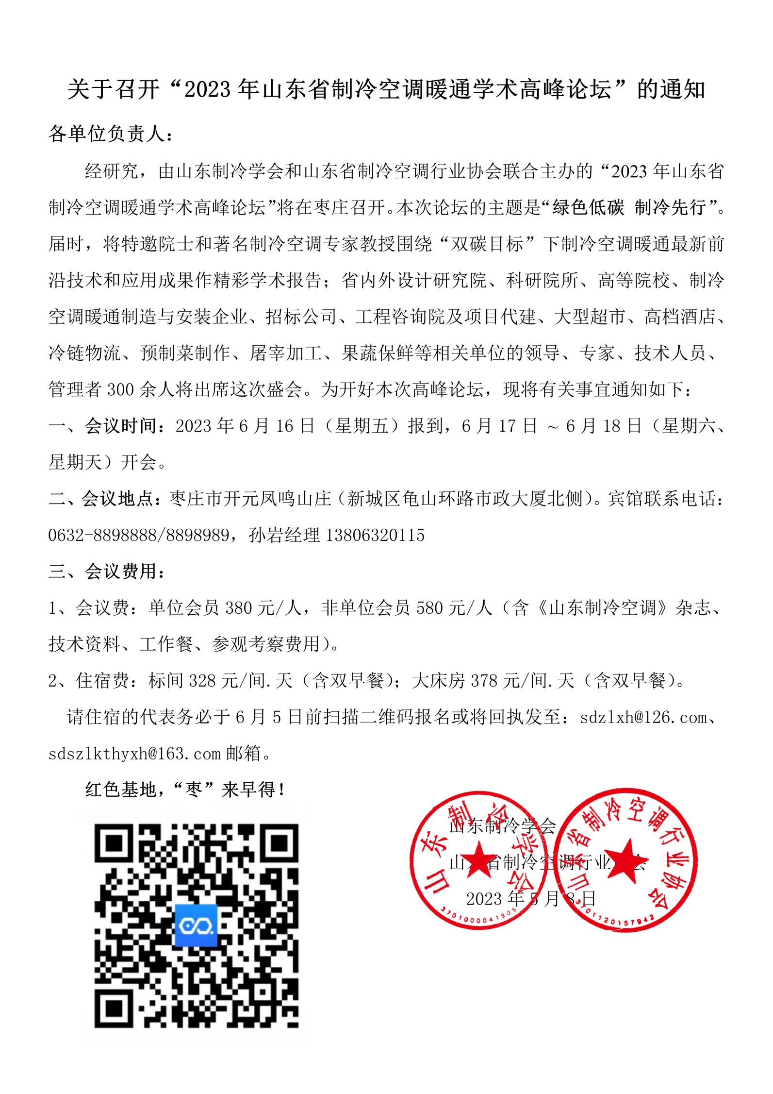

“2023年山东省制冷空调暖通学术高峰论坛”其他事宜

- 企业宣传内容及费用

以 下 为 企 业 宣 传 内 容 及 费 用（请在确认处打 √ 号，发邮箱至学会）
项 目 | 内 容 | 非会员费用 | 会员  费用 | 备 注 | 确 认
产 品 展 台 | 一张桌位(长1.8米，宽0.8米) | 6000元 | 3000元 | 免2人会务费。 | （ ）
发 放 样 本 | 由会务组统一安排 | 2000元 | 1000元 | 免1人会务费（样本务必6月13日前寄送到开元凤鸣山庄）。 | （ ）
负责人（签名）：
单位盖章：
2023年 月 日

- “2023年山东省制冷空调暖通学术高峰论坛”参会回执

单位名称 |  |  |  |  |  | 联系人姓名
单位地址 |  |  |  |  |  | 联系人电话
单位电话 |  |  |  | 传真 |  | 邮箱E-mail：
参 会  人 员 | 序号 | 姓 名 | 性 别 | 职称、职务 | 联系电话 | 标准间 / 大床房 | 住/离 日期
 | 1
 | 2
 | 3
 | 4
 | 5
注：
1、请参与宣传的企业将确认的参会内容打“√”盖章后尽快发学会邮箱：sdzlxh@126.com
2、会议费用由山东制冷学会、山东省制冷空调行业协会和枣庄开元凤鸣山庄商务有限公司收取并开具山东省税务局增值税普通发票。
3、收款单位名称：
山东制冷学会 开户银行：建行济南和平支行， 帐号：37001616208050046445
山东省制冷空调行业协会 开户行：中国银行股份有限公司济南高新支行 账号：236435346021
枣庄开元凤鸣山庄商务有限公司 开户行：建设银行枣庄新城支行 账号：37001648001052500700
4、山东制冷学会 山东省制冷空调行业协会 办公电话：（0531）86425717
孔繁彬 手机：138 0531 6371 ；李永安 手机：139 0641 5307； 韩程程 手机：151 5316 5501

